080357
Le testament de l’ânesse
Chambretaud
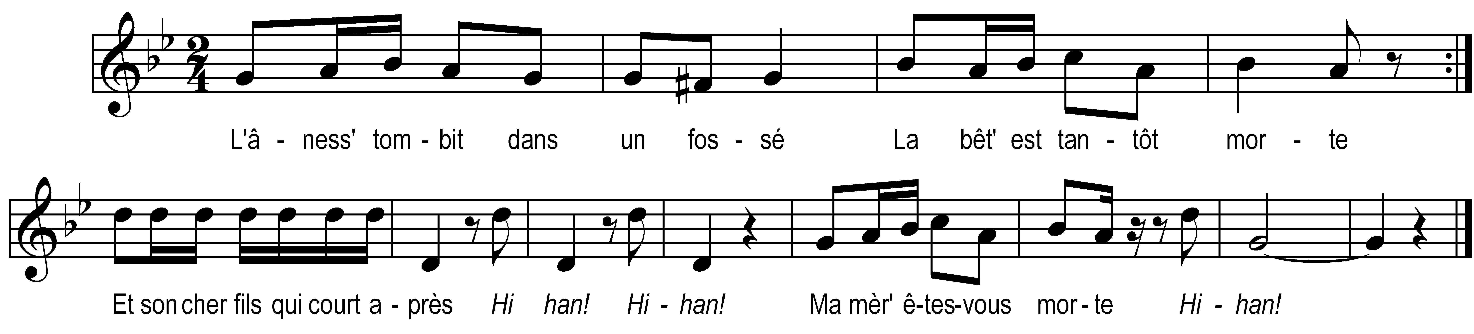

L’ânesse tombit dans un fossé)
La bête est tantôt morte ) bis
Et son cher fils qui court après

Hihan ! Hihan !
Ma mère êtes-vous morte

Hihan !

Nenni nenni mon cher enfant )
Je parle bien encore ) bis
V’lez-vous poué fair’ vot’ testament

Hihan ! Hihan !
Avant que d’être morte

Hihan !

Va bé vit’ qu’ri môssieu l’tchuré )
Et môssieu le notaire ) bis
Môssieu l’tchuré a-t-arrivé

Hihan ! Hihan !
Avec son aspersoire

Hihan !

Môssieu l’notaire a-t-arrivé )
Avec son écritoire ) bis
Je donne à mon cher petit-fils

Hihan ! Hihan !
Ma selle et ma croupière

Hihan !

Je donne ma peau au tambour)
Pour battre la retraite ) bis
Je donne ma queue au tchuré

Hihan ! Hihan !
Per* fair’ in’ aspersoire

Hihan !

Je donne ma queue au tchuré )
Pre* fair’ in’ aspersoire ) bis
Au notaire c’qu’est sous la queue

Hihan ! Hihan !
Per* faire in’ écritoire

Hihan !

*« pre »noté dans le manuscrit de G.Bourgeois.
Note du collecteur : Bujeaud : variante dans paroles et rectification

